

**المملكة العربية السعودية**

**وزارة التعليم العالي**

**جامعة أم القرى**

**معهد خادم الحرمين الشريفين لأبحاث الحج والعمرة**

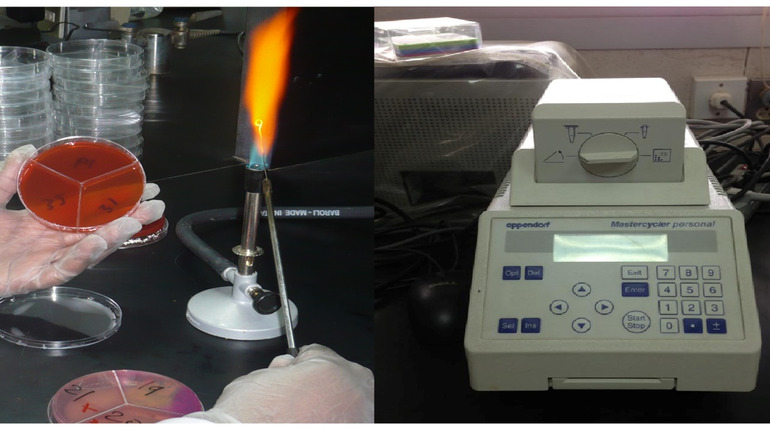

**استخدام تقنية تفاعل التضاعف التسلسلي في الكشف عن بكتيريا الإيكولاي والسالمونيلا بمطاعم مكة المكرمة خلال موسم رمضان 1434هـ**.

**1434/2013**

**الفريق البحثي**

|  |  |  |  |
| --- | --- | --- | --- |
| **الاسم** | **المسمى العلمي** | **التخصص الدقيق** | **الجهة** |
| **د. عمر بشير أحمد** | **الباحث الرئيسي** | **أحياء دقيقة طبية جزيئية** | **معهد**  **خادم الحرمين الشريفين لأبحاث الحج والعمرة** |
| **د. احمد اهاب حجازي** | **باحث مشارك** | **استاذ صناعات غذائية** |
| **د. عاطف حسين أصغر** | **باحث مشارك** | **أحياء دقيقة طبية جزيئية** |
| **د. ابراهيم حسين عبدالرحيم** | **باحث مشارك** | **أمراض معدية ووبائيات** |
| **أ. محمد عبد الكريم جاوي** | **مساعد باحث** | **فني أحياء دقيقة** |
| **أ. عبد الرزاق اليزيدي** | **مساعد باحث** | **فني مختبرات طبية** |

**ملخص عربي**

أصبحت سلامة الغذاء وخلوه من التلوث والامراض من أبرز الإهتمامات لدى المهتمين والمستهلكين خاصة في بلاد الحرمين الشريفين التي تهوى إليها الأفئدة وتشرئب اليها انظار المسلمين من كل الاقطار. لذا وجب اتباع أحدث السبل وأدقها من أجل تقييم جودة وسلامة الغذاء المقدم لضيوف الحرمين ومن بينها التحليلي الميكروبي المستمر، لأن النمو البكتيري قد يتسبب في نموء وانتشار الكائنات الممرضة في الطعام (مثل السالمونيلا والاشريجية القولونية " الممرضة والتي يمتلك بعضها سموما ممرضة قد تؤدي الى الوفاة.

وقد هدفت الدراسة الى تحديد مدى انتشار السالمونيلا والاشريجية القولونية في مطاعم مكة أثناء المواسم. كما هدفت الى تطبيق تقنية التضاعف التسلسلي للكشف عن تلك البكتريا في الأطعمة.

وقد تم في هذا البحث جمع 150 عينة من مختلف مطاعم مكة أثناء رمضان 1434هـ وتم تشخيص البكتريا في بالطرق التقليدية والمعروفة لعزل البكتريا في الطعام والتي تعتمد عل زراعة البكتريا في أطباق الأجار وكذلك تم استخدام طريقة تقنية تفاعل التضاعف (البلمرة) التسلسلي للتعرف على الميكروبات الممرضة.

. وقد أظهرت النتائج أظهرت نتائج التحاليل التقليدية (المزرعية) أن عدد الوجبات الإيجابية لكل البكتريا (إيكولاي وسالمونيلا معا) كان 44 من ال 150(22%) بالمزرعة و47 (31.1%) ايجابية بتفاعل التضاعف التسلسلي. وأن عدد الوجبات الإيجابية لبكتريا الايكولاي كان 12من ال 150(8%), وقد تطابقت تماما مع نتائج تحليل التضاعف التسلسلي(8%), بينما كان عدد الوجبات الإيجابية لبكتريا السالمونيلا بالمزرعة كان 32 من ال 150(21.3%) بينما نتائج تحليل التضاعف التسلسلي للسالمونيلا العينات الإيجابية فيها 35 من ال 150(23.3%). مما يشير إلى تزايد السالمونيلا والايكولاي خلال المواسم وأن تقنية التفاعل التسلسلي كانت أكثر دقة أكثر وحساسية وسرعة في الانجازية في الكشف عن الجراثيم الممرضة.

**English Summary**

The microbiological safety of food has become an important concern of consumers, industry and regulatory agencies. Saudi authorities give a high priority to protecting Makkah visitors during seasons from microbial contamination of food supply**.** Bacteria like *Salmonella* and *E.coli* are the most common cause of food poisoning and were being reported as one of the commonest pathogen agents with major impact on public health. In this study, 150 food samples were collected from Makkah restaurants during Ramadan 1435 H and tested for presence of *Salmonella* and *E.coli* by two different methods, culture and PCR. Results showed that 44 (22%) were positive for both *Salmonella* and *E.coli* by culture and 47(31.1%) out of 150 were by PCR. *E.coli* was detected equally by both methods (8%). *Salmonella* detected by culture was 21.3% while by PCR was 23.3%. We concluded that food pathogens incidence could be higher during seasons (Ramadan), and PCR was rapid, simpler method that allowed the detection of Salmonella spp and *E.coli* within a maximum of 12 h from the receipt of food samples.

**1-1. المقدمة:**

الطرق التقليدية المتبعة للكشف عن الميكروبات المرضية تحتاج الى وقت لنمو الميكروبات على بيئات متخصصة للتعرف عليها بالاضافة الى الوقت المطلوب للعزل وللاختبارات البيوكيمائية والسيريولوجية المطلوبة للتعرف فى بعض الحالات على الميكروبات المرضية . التطور التكنولوجى ساهم فى امكانية التعرف على اسرع الطرق واكثرها حساسية وملائمة بالمقارنة بالطرق الاخرى . وبعض الطرق الحديثة تعتمد على الاجسام المضادة و المادة الوراثية ( دى.ان.ايه) وذلك لغرض تقليل الوقت وتحسين جودة النتائج . ولكن هذه الطرق قد تحتاج الى تحضين العينات فى بيئة نمو للميكربات قبل اجراء الاختبار لانخفاض درجة حساسية إجراء الاختبار مباشرة على الغذاء . اكثر التحديات التى تواجه التقنيات الحديثة هى إعداد العينة . الدراسات والابحاث حول الدمج بين اكثر من طريقة سريعة تتضمن تحسين الفصل وتركيز سلالات بكتيرية محددة وفصل وتنقية ال ( دى.ان.ايه) سوف يساعد فى التعرف مباشرة على الميكروبات فى الغذاء . والهدف من ذلك هو اتباع طرق كشف بدون تزريع أو تقليل مدة تزريع عينات الاغذية على بيئات لنمو الميكروبات وايجاد طرق كشف سريعة واكثر دقة وحساسية.

**1-2. التلوث الغذائي:**

يمثل الغذاء عموماً جميع ما يتناوله الإنسان من المواد الجافة من طعام نباتي أوحيواني عضوي أو خلافه، وكذلك السوائل المختلفة المتمثلة بالماء والمشروبات الأخرى يتعرض الغذاء خلال مراحل إنتاجه المتعددة إلى التلوث بصوره المختلفة سواءً البيولوجية منها أو الكيميائية، مما يجعله وسيلة سريعة لنشر الأمراض المنقولة بالغذاء، هذا بالإضافة لما لذلك من تأثير على جودة المادة الغذائية وسرعة فسادها. وتلعب عدة عوامل دوراً بارزاً في إحداث التلوث الغذائي سواء في أماكن تصنيع الغذاء وبيعه أو حتى في المنازل. ويعتبر العاملون في مجال تحضير وتداول الأغذية من أكثر هذه العوامل فاعلية في إحداث التلوث الغذائي، هذا إلى جانب أمور أخرى لا تقل أهمية عنها مثل جودة ونوعية المواد الخام الداخلة في عملية الإنتاج، وكذلك الأدوات المستخدمة في عملية التحضير وأماكن التحضيروالإعداد ومدى استيفائها للشروط الصحية هذا إضافة إلى أمور أخرى(**1**).

يقصد بالتلوث الغذائي أو تلوث الأغذية وصول الكائنات الحية الدقيقة أو أي أجسام غريبة غير مرغوب بوجودها في المادة الغذائية، حيث يعتبر الغذاء ملوثاً إذا احتوى على جراثيم ممرضه أو تلوث بالمواد المشعة أو اختلط بمواد كيمائية السامة، وتسبب ذلك في حدوث ما يسمى التسمم الغذائي ، لهذا فان التلوث الغذائي يأخذ أشكالاً عدة مما يعجل بظهور علامات الفساد عليها وبالتالي جعلها غير مرغوبة أو غير صالحة للاستهلاك البشري. وبهذا فإن التلوث الغذائي يحدث بصور مختلفة تبعاً لنوع المتسبب في هذا التلوث، فهو قد يكون تلوثاً ميكروبياً أو تلوثاً كيميائيا ً أو تلوثا بالأشعة الذرية .

**1-2-1. التلوث الغذائي الميكروبي ( الجرثومي ):**

يحدث هذا النوع من التلوث الغذائي عن طريق الأحياء الدقيقة والتي عادة ما توجد في البيئة المحيطة بالمادة الغذائية كالتربة والهواء والماء، إضافة إلى الإنسان والحيوان، تحدث الإصابة بالمرض عن طريق تناول غذاء يحتوي على أعداد كبيرة من الميكروبات وعندما تصل هذه الميكروبات إلى الأمعاء الدقيقة للإنسان فإنها تتكاثر وتنتج سموما وبالتالي تظهر أعراض المرض وقد تفرز السموم في الطعام قبل تناوله (مع زيادة عدد الميكروبات)(**2**). وقد يلعب الإنسان دورا كبيراً إيصال هذه الكائنات إلي المواد الغذائية، نظراً لما قد يحمله وبأعداد كبيرة منها في جهازيه الهضمي والتنفسي أو على السطح الخارجي للجسم، وتزداد احتمالات تلوث الأغذية عن طريق الإنسان إذا ما انخفض مستوى الوعي الصحي والنظافة الشخصية لديه، خاصة إذا كان هذا ممن يعمل في مجال إعداد وتحضير وتداول الأغذية سواء في منشأة غذائية أو في المنزل. كما أن الحشرات والقوارض تعتبر أحد أهم الوسائل في نقل الملوثات الميكروبية من البيئات ذات المحتوي العالي من هذه الكائنات كأماكن تجميع القمامة والمجاري إلى المواد الغذائية، مسببة تلوثاً لهذه الأغذية مما يؤدي للإصابة بأحد التسممات الغذائية أو الأمراض المنقولة عن طريق الغذاء، كذلك فإن الأدوات المستخدمة في إعداد وتحضير الأغذية كالسكاكين وألواح التقطيع والأسطح الملامسة للأغذية مباشرة قد تكون مصدراً رئيسياً لتلوث الأغذية إذا لم تراع فيها الاشتراطات الصحية المطلوبة من حيث نظافتها وتنظيم عملية استخدامها، إضافة لذلك فإن المواد الغذائية نفسها قد تكون أحد المصادر الهامة للتلوث بالكائنات الحية، فتخزين أو ملامسة الأغذية الطازجة من أصل حيواني كاللحوم والدواجن والأسماك التي عادة ما تحمل على سطحها الخارجي أعداد كبيرة من الكائنات الحية مع الأغذية الأخرى، لا سيما تلك التي تستهلك طازجة دون طهي كالخضروات المستخدمة في تحضير السلطات مما يؤدي إلى حدوث ما يعرف بالتلوث الخلطي أو التبادلي فيما بينها وبالتالي قد يشكل هذا مخاطر صحية عند استهلاكها.

**1-2-1-1. أعراض التسمم الغذائي :**

مرض التسمم الغذائي هو عبارة عن مجموعة أعراض تنتج عن تناول أغذية ملوثة بالبكتيريا، أو السموم التي تنتجها هذه الكائنات. الغثيان والرغبة في القيء, القيء, إسهال , ألم في البطن , تقلصات مُؤلمة في المعدة , فقد الشهية للأكل , الشعور بالإعياء والتعب , ارتفاع حرارة الجسم (4,3). وقد يبدأ الشعور بأي من هذه الأعراض خلال ساعات من تناول الطعام الملوث، أو بعد بضعة أيام من ذلك. والاعتلال الصحي، نتيجة “التسمم الغذائي” قد يستمر بالعموم لمدة تتراوح ما بين يوم وعشرة أيام. والدراسات المخبرية أظهرت أن الغذاء المتناول هو السبب المباشر عن طريق زرع البكتيريا المسببة للتسمم ويشكل التسمم الغذائي الناتج عن البكتيريا السبب الرئيسي في أكثر من 80% من حالات التسمم الغذائي.

وقد حصر العلماء أنواع البكتيريا الرئيسية المسببة للتسمم الغذائي باثني عشر نوعا وهي: كلوسيريديم بيرفرنجنز Clostiridium perfringins, ستافلو اوريوس Staph. Aureus, فصائل فايبرو Vibio Species : V.Cholorae : V.Parahaemolylicus, بيسيليس سيريس Bacillus Cereus, سلمونيلا Salmonella, كلوستريديوم باتيولينيوم Clostridium Batulinum, شيغيلا Shigella, اي كولاي Toxiginic E.coli, كامبيلوكابتر Campylobacter, يرسينير Yersinier, ليستيريا Listeria, ايرومونوس Aeromonas(**5**).

ويعتبر التسمم الغذائي الناتج عن السالمونيلا أشهر هذه الأنواع وفي بعض الدراسات يشكل 50 % من حالات التسمم الغذائي البكتيري (**5**).

**1-3. السالمونيلا:**

السالمونيلا تشكل مجموعة كبيرة من البكتيريا تقدر ب 2000 صنف ومن الممكن اكتشاف هذه البكتيريا في مياه الصرف الصحي ، ومياه الأنهار, ومياه البحار وأنواع مختلفة من البكتيريا. ويعتبر التسمم الغذائي الناتج عن السالمونيلا أهم هذه الأنواع وفي بعض الدراسات يشكل 50 ‏% من حالات التسمم الغذائي البكتيري.والسالمونيلا تشكل مجموعة كبيرة من الفصائل تقدر 2000 ‏صنف ومن الممكن اكتشاف هذه البكتيريا في مياه الصرف الصحي، ومياه الأنهار، ومياه البحار.

**1-3-1. الأعراض الناتجة عن السالمونيلا:**

تقسم الأعراض الناتجة عن التسمم الغذائي الناتج عن السالمونيلا إلى خمسة أعراض رئيسية وهي:

1. النزلات المعوية الحادة في 75 ‏% من الحالات
2. ‏ظهور البكتيريا في الدم وبدون أعراض أخرى في 10 ‏% من الحالات.
3. ‏حمى التيفوئيد وهي تختص بأنواع معينة من السالمونيلا .
4. ‏التهابات محدودة في العظام، والمفاصل، والأغشية الدماغية في 5 ‏% من الحالات
5. ‏بدون أي أعراض جانبية في شخص حامل للسالمونيلا وفي هذه الحالات تتوطن السالمونيلا في حوصلة المرارة الصفراوية ولا تظهر أعراض مرضية تذكر.

**1-4. الإشريكية القولونية (***E. coli***):**

الإشريكية القولونية (إي كولاي) هي ميكروب شائع جدا وقد أطلقت هذه التسمية بعد تمكن تيودور إشريك Theodor Escherich من عزل هذا النوع من الميكروبات, والإشريكية القولونية هي ميكروبات عصوية سالبة لصبغة الجرام gram-negative bacilli, وهي توجد منفردة أو في أزواج, وهي ميكروبات لا هوائية إختيارية facultatively anaerobic, ولها كلا من الأيض التخميري fermentative والتنفسي respiratory, وهي إما أن تكون غير متحركة, أو متحركة بالأهداب المحيطية, والإشريكية القولونية هي ساكن اختياري رئيسي للأمعاء الغليظة (تعيش في الأمعاء الغليظة بشكل طبيعي عند الجميع ويوجد مئات من سلالات مختلفة من الإشريكية القولونية, بعضها غير ضار بينما البعض الآخر يسبب مرض خطير, والسلالات الغير ممرضة من الإشريكية القولونية تسكن المنطقة الهضمية بصورة طبيعية عند الإنسان والحيوان, ولكن سلالات معينة من الإشريكية القولونية يمكن أن تسبب إسهال شديد وتسبب عدوى للمنطقة التناسلية والمنطقة البولية, ومن هذه السلالات التي تسبب حالات مرضية شديدة الإشريكية القولونية التي تنتج سموم شيجا Shiga Toxin-Producing *E. coli* Infection, والإشريكية القولونية هي أحد أكثر الأسباب المتكررة للعديد من الإصابات الميكروبية الشائعة, ويشمل ذلك التهاب المرارة cholecystitis, وتجرثم الدم bacteremia, والتهاب قنوات الصفراء cholangitis, وعدوى المنطقة البولية, وإسهال المسافر traveler's diarrhea, وإصابات سريرية أخرى مثل التهاب السحايا عند المواليد neonatal meningitis, والالتهاب الرئويpneumonia.

**1-4-1. عدوى الإشريكية القولونية المنتجة لسموم شيجا**

أكثر أنواع الإشريكية القولونية الممرضة يعرف بالإشريكية القولونية E. coli 0157:H7 والتي يشير اسمها إلى مركبات كيميائية موجودة على سطح الميكروب, وهذه السلالة تم التعرف عليها سنة 1982 بعد تفشي للإسهال نتج عن تناول طعام يحتوي على لحم بقر لم يطهى جيدا, وسلالة الإشريكية القولونية 0157: إتش 7 تنتمي لمجموعة من الميكروبات تسمى الإشريكية القولونية المنتجة لسموم شيجا, أو المسببة لنزف بالأمعاء enterohemorrhagic *E. coli*, وتفشيات الإشريكية القولونية 0157: إتش 7 أصبحت شائعة في السنوات الحديثة, ففي العام 2011 بدأ تفشي قاتل بأوروبا بسبب سلالة نادرة من الإشريكية القولونية E. coli O104 والتي تسبب مرضا شديدا مثل الذي تسببه الإشريكية القولونية 0157: إتش 7, وأشير إلى تعلقه بالخضروات الملوثة بسلالة الإشريكية وقد بلغ عدد الحالات بدول العالم إلى أوائل شهر يونيو 1800 حالة شملت 18 حالة وفاة في 12 دولة, منها 1700 حالة في ألمانيا شملت 17 حالة وفاة, والدول التي شملها التفشي بعد ألمانيا هي النمسا, وجمهورية التشيك, والدنمارك، وفرنسا، وهولندا، والنرويج، وبولندا، وإسبانيا، والسويد، وسويسرا, والمملكة المتحدة (**6**).قد تحدث تفشيات العدوى بالإشريكية القولونية المنتجة لسموم شيجا بسبب تناول اللحوم الغير جيدة الطهي, والحليب الغير مبستر, والطعام أو الشراب الملوث بروث الماشية أو فضلات الإنسان(6,5).

**1-5. الطرق المستخدمة للكشف عن تلوث الغذاء:**

يعتبر التعرف على نوع وعدد الميكروبات فى الغذاء جزءا ضروريا من خطط ضبط الجودة والسلامة الصحية .

**1-5-1. أهمية التحليل الميكروبي للغذاء**:

تستخدم شركات انتاج الاغذية التحليل الميكروبى للمنتجات للتعرف على مستوى التلوث خلال مراحل التصنيع وتحديد مخاطر التلوث اثناء الانتاج. الفحص الميكروبى ضروى لكل نوع من الاغذية وكذلك ضبط التخطيط العام للشركة وتحديد نقاط التحكم الحرجة فى نظم الجودة. الفحص الميكروبى للاغذية يعتمد فى الكشف على الميكروبات بالتنمية فى بيئات متخصصة واختبارات بيوكيماوية ومناعية او المادة الوراثية , وتنمية على بيئات النمو يحدث اكثار للخلايا ويكون نمو ظاهر للعين يمكن تقديره ويعتبر ذلك غير مكلفة ولكن يحتاج الى عدة ايام حيث تحتاج بعض انواع الميكروبات التمية فى بيئات تنشيطية قبل التنمية فى بيئة الفحص . تركز الابحاث على امكانية التعرف على الميكروبات المسببة للامراض التى تنتقل عن طريق الاغذية اسرع تحتاج إلى خطوات اعداد العينة واجراءتها في وقت اقل.

نتيجة لاهمية التحليل الميكروبى للأغذية هناك بعض العوامل تؤخذ في الاعتبار عند وضع المعايير الميكروبيولوجية ومنها التباين في أخذ العينات وطريقة التحليل واداء المختبرات. تحليل الكائنات الدقيقة في الأغذية لا يزال يشكل تحديا فعليا لجميع التقييمات التكنولوجية المتخصصة ولا سيما الأنواع المسببة للأمراض وذلك لتعقد مكونات الغذاء و الضغوط اللتى يتعرض لها الكائنات الدقيقة أثناء عملية تجهيز الغذاء و التوزيع المتباين للملوثات في التركيزات المنخفضة بالإضافة الى وجود الكائنات الدقيقة العادية خاصة في الاطعمة الغير مطهية. العقبة الرئيسية في تطوير طرق الاختبار السريع هي تعقد تركيب الأغذية كما ان تنمية الكائنات الدقيقة غالبا ما تكون بسبب انخفاض عدد الكائنات الدقيقة المسببة للأمراض.على الرغم من أن تنمية الكائنات الدقيقة لاكثارها تقلل من سرعة الاختبار وتحول دون تحديد كمية الملوثات الأصلية فان لها فوائد مثل تخفيف تأثير المثبطات الحيوية و التمييز بين مااذا كانت الخلايا حية أو ميتة ويسمح باصلاح التوتر و اجهاد الخلايا خلال عملية تصنيع الغذاء ومن ثم يصعب جدا الغاء عملية تنمية وتنشيط الكانات الدقيقة خلال اكتشاف الجراثيم في الاغذية.

**1-5-2. فصل وتركيز الكائنات الدقيقة في الأغذية:**

يمكن حل مشكلة انخفاض عدد الخلايا الموجود في العينات عن طريق فصل وتركيز الكائنات الدقيقة في الأغذية واستخدام تركيز مناسب لطرق الكشف المختلفة.

في بعض طرق الكشف يمكن التخلص من المادة الغذائية نفسها لتجنب احتمالية نتائج سلبية زائفة مثل استخدام الاجسام المضادة والطرق الفيزيائية والكيميائية لفصل وتركيز مسببات الأمراض من المادة الغذائية (**8.7**). بالنسبة لعينات الأغذية الصلبة فان نظام الفصل الرئيسي المستخدم تجاريا هو الفصل و التركيز المناعي immunomagnetic separation and concentration (IMS) . وفي هذه الطريقة تستخدم جزيئات من البولس ستيرين او حبيبات لها خصائص مغناطيسية مغطاة بطبقة من أكسيد الحديد و الأجسام المضادة تسمح بفصل خلايا الكائنات دقيقة محددة من محلول معلق مثل الوسط الغذائي السائل. واستخدام المجال المغناطيسي يزيد من ارتباط الخلايا مع الجزيئات ويسمح بالتخلص من المواد العضوية و المواد السائلة اثناء عملية الغسيل.يمكن اختبار الأجسام المولدة للأجسام المضادة باستخدام تقنيلت أخرىز لتحديد ميكروب مثل E. coli 157:H7 نستخدم الفصل والتركيز المناعى IMS بالاضافة الى طرق سريعة وأوتوماتيكية أخرى.في الواقع الفصل و التركيز باستخدام الطرق المناعية لا ينتج عنها ميكروبات نقية وتحتاج إلى إضافة تجارب أخرى لنحصل على نتائج وتجارب أكثر دقة.

**1-5-2-1. طرق التزريع التقليدية:**

الطرق الموحدة القياسية (طرق منظمة ISO المنظمة الدولية لوضع المعايير) تعتبر عادة هي الطرق المرجعية للضوابط الرسمية في معظم حالات طرق التزريع التقليدية باستخدام وسط غذائي صلب أو سائل مميز لنمو وفصل وتعداد ميكروب محدد وفي نفس الوقت يمنع نمو ميكروب آخر في الغذاء(**9**).

**1-5-2-2. طرق التزريع الكمية:**

عادة يتم تعداد الميكروبات الموجودة في العينات عن طريق تعدا د الميكروبات الموجودة في اطباق التنمية او استخدام طريقة الرقم الاكثر احتمالا(most probable number) MPN, طريقة التعداد لأطباق التنمية تعتمد على تخفيف العينات و تنميتها داخل أطباق الاجار او اعلى السطح ويؤدى الى نمو نوع واحد أو مجموعات قليلة من الملوثات في مستعمرات فردية يمكن ان تعد بصريا.

**1-5-2-3. طرق التزريع النوعية (الكيفية):**

تستخدم في تحديد وجود الميكروب من عدمه عندما لا توجد ضرورة لمعرفة عدد الميكروبات في العينة ولكن تحتاج لوزن العينات بدقة عادة ماتكون 25 جرام. المستعمرات المثالية لميكروب محدد على بيئة صلبة نوعية دائما ماتسمى مستعمرة افتراضية وللتاكد من التعرف على ميكروب معين تجري العديد من التجارب البيوكيميائية و المصليةعلى العزلات النقية من المستعمرات الافتراضية (**10**).

**1-5-3. الطرق السريعة و الأوتوماتيكية:**

التطور السريع لهذه الطرق يحول دون مناقشة كل الطرق المتاحة في هذا الجزء ولكن يمكن مراجعة المبادىء العلمية للطرق السريعة المتاحة المستخدمه للكشف عن البكتريا المسببىة للأمراض. يوجد طرق كثيرة وقابلة للتعديل لذا يجب معايرة الطرق الحالية وتقييمها بالنسبة لطرق التزريع التقليدية كما يمكن أن تكون بعض هذه الطرق الأتوماتيكية أيضا مرجعية اذا كانت أكثر دقة من الطرق التقليدية. استخدام الطرق الاوتوماتيكية مفيد جدا في تقليل الوقت اللازم في اعداد بيئة التزريع واجراء التخفيفات المتسلسلة وتعداد المستعمرات وما الى ذلك(11, 12, 13).

هناك مجموعة واسعة متنوعة من طرق التزريع السريعة التى تم تصميمها لتحل مكان اطباق الأجار القياسية تؤدى الى الحد من عبء العمل وتسهيل عملية تنمية الميكروب وتكون أسهل في التداول وقد لا تحتاج الى معمل كامل ولو لم يتم فيها تقليل وقت التجربة. بعض طرق التزريع المعدلة تعتمد على كشف المستعمرات باستخدام لوحات كرتونية بها وسط غذائي مجفف ويمكن التخلص منها ولا يعاد استخدامها. وفى الأونة الحديثة تم اكتشاف بيئة غذائية تحتوى على فلور وكروم لتعداد وتحديد أنواع معينة من البكتيريا بالاضافة الى ذلك يوجد بروتوكولات لتسهيل التعرف على المستعمرات المجهولة وادماجها في الطرق الرسمية.

واعتمدت بعض الطرق على المنتج خلال النمو النشط للبكتيريا (المراحل الاولية في تحلل الاغذية) حيث ينتج عنها مركبات نهائية موجبة او سالبة الشحنة تعتمد على الوسط الغذائي ويمكن قياسها على فترات منتظمة على مدار 24 ساعة بعد عملية النمو (التزريع) البكتيري فى وسط بيئي متخصص, هذا الاختلاف يتناسب طرديا مع عدد البكتريا في المزرعة ولذلك يمكن تحديد معدل النمو البكتيري. هذا النظام قادر على تحليل المئات من العينات في نفس الوقت حيث أن الجهاز يعمل أوتوماتيكيا ومناسب لاختبار عينات تحتوى على عدد قليل من الميكروبات والحد الأدنى 100 مستعمرة/مل.

**1-5-3-1. الفحص المناعى المرتبط بالانزيمات ELISA :**

تقنيىة بيوكيميائية تجمع بين القياس المناعي و الانزيمى معا كما في LFD , يرتبط الجسم المضاد بمادة صلبة تستخدم لالتقاط الجسم المولد من البيئة المنشطة للميكروب وجسم مضاد ثانى يرتبط مع الانزيم المستخدم في عملية الكشف. الأنزيم قادر انتاج مادة سهلة الكشف عن طريق تغيير اللون أو في حالة الفحص المناعى المشع المرتبط بالانزيمات ELISA يتم الكشف بطريقة غير مباشرة على المادة المشعة الموجودة في الاجسام المولدة في العينات(12, 14). هذه التقنية شائعة الاستخدام فهي توفر الوقت تحتاج من 1-3 ساعات بعد البيئة التنشيطية في الكشف عن الميكروب وبذلك يمكن الحصول على النتائج خلال2-3 ايام بدلا من 3-5 ايام باستخدام الطرق التقليدية. مدى قدرة هذا الاختبار 410-510 CFU/g

**1-5-3-2. طرق الكشف الجزيئية:**

ادخال المادة النووية في الاختبارات الاستكشافية كان بمثابة الانفجار خلال 15 عام السابقة, يوجد العديد من الاختبارات اللتى تعتمد على المادة النووية DNA ولكن الطرق المعتمدة على اكثار الحمض النووي الاكثر تطورا من الناحية التجارية لتحديد مسببات الامراض.

**1-5-3-2-1. التهجين المشع:**

FISAالتهجين المشع لركائز النيوكليوتيدات يوجه غالباالى rRNA خلال تقنية لا تعتمد على تفاعل البلمرة المتسلسل PCR الركائز المستخدمة من 15-25 نيوكليوتيده. وتضاف مادة مشعة عند طرف رقم 5في الشريط النووى, و بعد التهجين تحدد الخلايا المصبوغة خصيصا باستخدام ميكروسكوب للأجسام المشعة (15). مدى قدرة هذا الاختبار 410 CFU/g ويكون بعد مزرعة تنشيطية ونحصل على النتائج خلال 3 ساعات.

**1-5-3-2-2. تفاعل البلمرة المتسلسل PCR:**

هي طريقة معملية لعمل مادة وراثية (متوالية الحمض النووى) باستخدام انزيم Taq وبلمرة الحمض النووى بالحرارة. يستخدم تفاعل البلمرة مادة بادئة primer تتراوح بين 20-30 نيوكليوتيد وتكون متجانسة مع نهايات الجين المراد اكثاره وتتم هذه العملية في دورات متكررة بحيث يكون ناتج الحمض النووى في مرحلة هو قالب البداية للمرحلة التالية ومضاعفة عدد نسخ الحمض النووى في كل مرة الزيادة السريعة في عدد النسخ المطلوبة من الحمض النووى يجعل هذه التقنية هي الافضل و الاسرع في استكشاف الكائنات الدقيقة (16). تم معايرة كئير من تفاعلات البلمرة لاستخدامها تجاريا كوسيلة قياسية في المعامل الميكروبيلوجية للأغذيةلاكتشاف المواد النسببة للأمراض(13,12).

يعتمد تفاعل التضاعف (البلمرة) على مضاعفة الجين(الجينات) في جهاز التضاعف الحراري(ثيرموسيكلر) ثم فصل نواتج التفاعل بواسطة الرحلان الكهربي للجل ثم مشاهدة وتحليل نماذج الرحلان الكهربي بحيث تتم العملية في ساعات قليلة. تأكيد التحديدية تتم بواسطة عمل تسلسلsequencing)) للنواتج. يمكن تحديد أكثر من نوع من مسببات الأمراض في اختبار بلمرة واحد. ويتصف استخدام تفاعل البلمرة التسلسلي بتميزه إذا ما قورن مع المزرعة (17).

Real time PCR: يستخدم للكشف عن مسببات الامراض وتحديد كميتها باستخدام مادة مشعة يتم قياس كميتها وتظهر النتائج خلال ساعة أو اقل ويعتبر أسرع من تفاعل البلمرة التقليدي ومدى حساسية الاختبار 310-410CFU/g, وقد اتصف هذا التحليل بالسرعة و الحساسية (18).

اختبارات التضاعف التلسلسي تحتاج على الاقل لزمن يتراوح ما بين 30- 90 دقيقة وقد تحتاج العينات نفسها إلى زمن تزريع وتحضين يتراوح ما بين 6- 8 ساعات وحتى 48 ساعة., ومن ثم يصبح الاختبار كيفيا لا كميا وقد تحتاج العينة لتأكيد بالطرق القياسية ( المزرعة). يمكن أيضا استخدام تفاعل بلمرة تسلسلي متعدد البادئات(multiplex PCR reaction) حيث يتم التعرف على عدة انواع من البكتريا أو فصائل أخرى لنفس الميكروب في تفاعل واحد والتي قد تتواجد في طعام واحد (20,19).

**2. المواد والطرق**

**2-1. جمع العينات:**

تم جمع 150 عينة طعام من مختلف مطاعم مكة المكرمة (صور1-2) وعمل استمارة خاصة لكل عينة (تذييل 1) في أكياس نظيفة معقمة (صور4,3) وتم توصيلها الى مختبر الأحياء الدقيقة وهي محفوظة في درجة حرارة مثلى.

**2-2. معاملة العينات:**

تم أخذ 10 جرام من كل عينة طعام بعد طحنها جيدا الي اجزاء صغيرة في اجواء معقمة ومزجها جيدا وضعت في مزرعة مرق التريبتيك سوي بمستخلص الخميرة.

**2-3. تزريع العينات:**

ثم تم تحضين العينات في درجة حرارة 37درجة مئوية لمدة 6 ساعة مع التحريك. كما تم أيضا تزريع العينات بتحضينها في طبق آجارالماكونكي وطبق إكس إل دي (صورة 5) لمدة تتراوح ما بين 24-48 ساعة في درجة حرارة 37م.

**2-4. تفاعل التضاعف(البلمرة) التلسلسي:**

**2-4-1. فصل الحمض النووي:**

تم فصل الحمض النووي (الدي إن إيه) من عينات مرق التريبتيك سويي بعد تدوير العينة لمدة عشرة دقائق ثم رمي العالق وأخذ الراسب الذي يحتوى على البكتريا. تمت إضافة محلول منظم وهو التي اي في درجة أس هايدروجيني 8 (قاعدي) كيت وذلك بتدوير واحد مل من المزرعة الطازجة النقية وغسلها جيدا بمحلول الفوسفات الملحي المنظم. ثم أخذ 350 ميكرون من المحلول المنظم واضافته للحبيبة ثم مزج الخليط. بعد ذلك يسخن الخليط في درجة حرارة 65درجة لمدة 10 دقيقة. ثم يضاف انزيم الأرنيز(2مج/مل) في أنبوب ويسخن عند 65 درجة مئوية لمدة 5 دقائق يم يضاف 150 ميكرون من محلول برو تينيز كي ثم المزج جيدا. بعدها يضاف500 ميكرون من الكلورورفورم ثم يمزج جيدا. وبعدها يتم التدوير 1400 دورة لمدة 10 دقائق. يؤخذ المحلول أعلى الأنبوب في أنبوب منفصل ويضاف إليه واحد مل من الايثانول المطلق( 100%) ويخلط جيدا ثم يبرد عند درجة حرارة -20 لمدة 20 دقيقة. بعدها يدور عند تدوير 1400 دورة لمدة 10 دقائق. سيتم غسيل الحبيبة ب75% ايثانول ثم التجفيف. ثم تعلق الحبيبة (الدي إن ايه) في محلول ( التي اي) المتنظم.

**2-4-2. عمل تفاعل التضاعف التسلسلي:**

تم عمل التضاعف التسلسلي كالأتي:

For *Salmonella* sp

A 50µl PCR mixture contained a 5 µl of DNA template, 1µl (100 pmol) of each primer and a 25µl of Taq PCR Master Mix polymerase containing 100mM Tris-HCl, 500mM KCl at pH 8.3 at 20°C, 1.5 mM MgCl2, 200M each deoxyribonucleoside triphosphate and 0.025U Taq polymerase (Qiagen, USA). Amplification of DNA was performed using Mastercycler personal PCR machine.

heat denaturation at 95°C for 5 min, followed by 35 cycles (90 s at 95°C, 60 s at 62°C, and 90 s at 72°C), and an elongation step of 7 min at 72°C. The primers used were Salm3 (5′-GCTGCGCGCGAACGGCGAAG-3′) and Salm4 (5′-TCCCGGCAGAGTTCCCATT-3′), which amplify a 389-bp fragment within the conserved *invA* gene sequence of *Salmonella* spp.(21)

For *Path. E.coli*

A 50µl PCR mixture contained a 5 µl of DNA template, 1µl (100 pmol) of each primer and a 25µl of Taq PCR Master Mix polymerase containing 100mM Tris-HCl, 500mM KCl at pH 8.3 at 20°C, 1.5 mM MgCl2, 200M each deoxyribonucleoside triphosphate and 0.025U Taq polymerase (Qiagen, USA). Amplification of DNA was performed using Mastercycler personal PCR machine.

heat denaturation at 94°C for 5 min, followed by 35 cycles (60 s at 94°C, 60 s at 65°C, and 60 s at 72°C), and an elongation step of 7 min at 72°C. The primers used were Afa FP (5' GCT GGG CAG CAAACT GAT AAC TCT C 3') and Afa RP (5' CAT CAA GCT GTT TGTTCG TCC GCC G 3'), which amplify a 480-bp fragment within the conserved Afa gene sequence of Pathogenic *E.coli*. ([22](http://www.ncbi.nlm.nih.gov/pmc/articles/PMC92676/?report=reader#B3)).

**2-4-3. فصل مكونات التفاعل ومشاهدتها**

تم فصل مكونات ال التضاعف التسلسلي (6-10)ميكرون بواسطة رحلان الجل الكهربي(2%) والذي يحتوي على ايثيديوم بروميد 1ميكروجرام/مل لمدة ساعة عند جهد كهربي 150 فولت ومشاهدة عند الاشعة فوق البنفسجية بواسطة الترازنلوميتر.

**2-5. تحليل البيانات**

Data of culture and PCR results were tested for correlation (spearman, s rho) and analyzed by computer using statistical package for science (SPSS) version 21 program.



صورة (1): بعض المطاعم التي أخذت منها عينات الدراسة

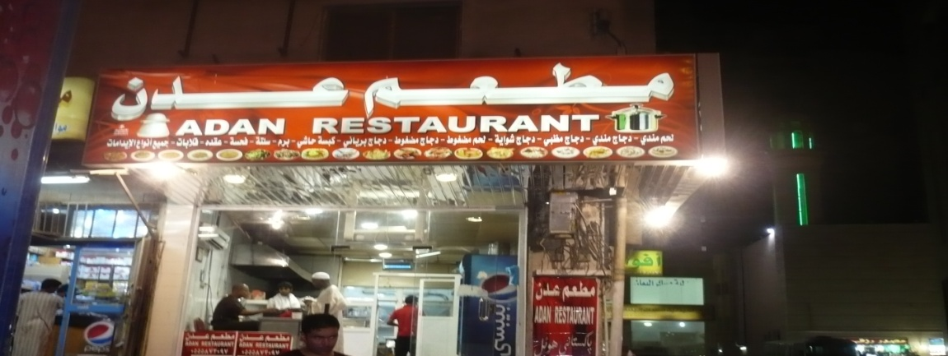

صورة (2): بعض المطاعم التي أخذت منها عينات الدراسة

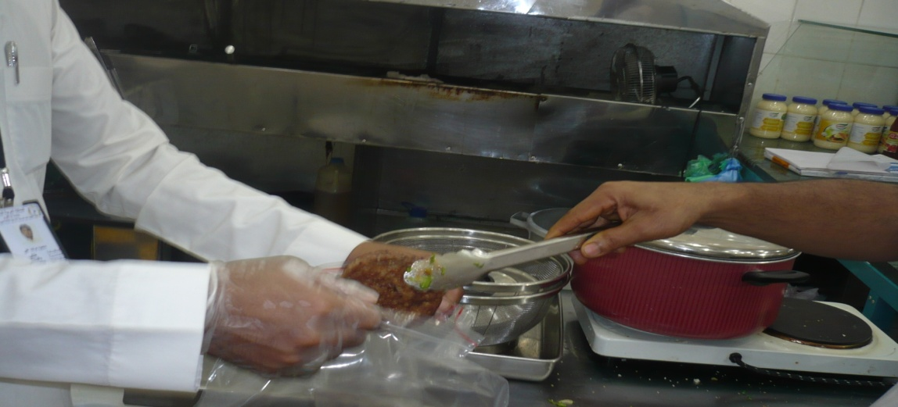

صورة (3): أخذ وجمع العينات

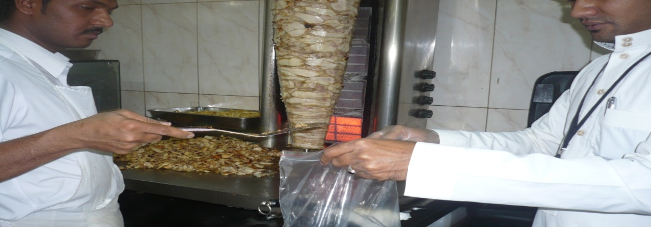

صورة (4): أخذ وجمع العينات

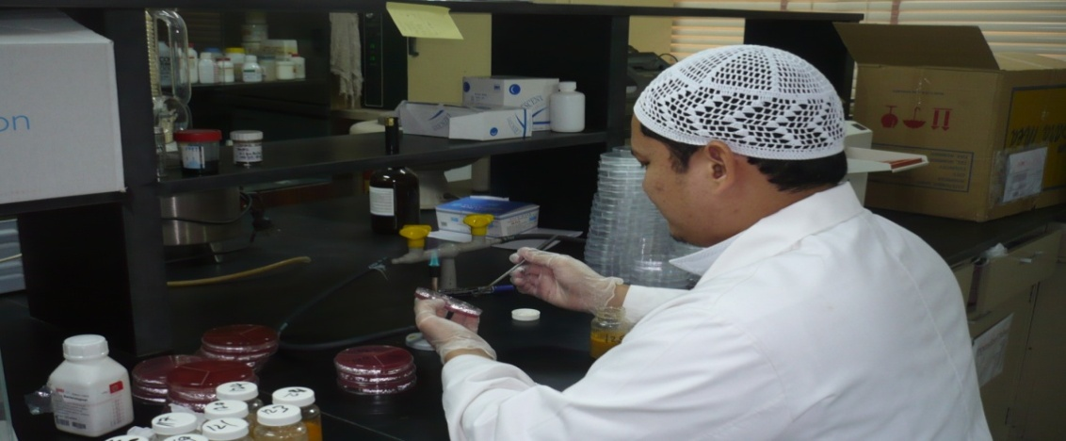

صورة (5) تزريع العينات

**3. النتائج**

**3-1. جمع العينات وتصنيفها:**

تم جمع 150 عينة من مختلف الوجبات الجاهزة للتقديم من مطاعم مكة المكرمة أثناء موسم رمضان 1434هـ . تم تصنيف العينات الى ثلاثة مجموعات وهي عينات لحوم وعينات دجاج وعينات سمك كم يوضح الجدول(1) والشكل (1).

جدول(1): عدد العينات التي جمعت ونسبها

|  |  |  |
| --- | --- | --- |
| **%** | **العدد** | **نوع العينة** |
| 42.7 | 64 | لحوم وجبات |
| 53.3 | 80 | دجاج وجبات |
| 4.0 | 6 | سمك وجبات |
| 100.0 | 150 | المجموع |

شكل(1):عدد العينات التي جمعت ونسبها

**3-2. نتائج الدراسة البكتيرية للإيكولاي:**

أظهرت نتائج التحاليل التقليدية (المزرعية) أن عدد الوجبات الإيجابية لبكتريا الايكولاي كان 12من ال 150(8%), 6 (9.4%) منها في وجبات اللحوم و5(6.3%) منها في وجبات الدجاج وواحدة فقط (16.7%) كانت واحدة فقط في وجبة السمك وقد تطابقت تماما مع نتائج تحليل التضاعف التسلسلي كما يوضح الجدول (2) والأشكال (2) و(6) والصورة (6).

جدول(2): نتائج الإيكولاي بطريقة المزرعة وتفاعل التضاعف التسلسلي

|  |  |  |  |  |
| --- | --- | --- | --- | --- |
| **طريقة تفاعل التضاعف التسلسلي** | | **طريقة المزرعة** | | **نوع العينة** |
| **النسبة** | **العدد الإيجابي** | **النسبة** | **العدد الإيجابي** |
| **9.4%** | **6/64** | **9.4%** | **6/64** | **لحوم وجبات** |
| **6.3%** | **5/80** | **6.3%** | **5/80** | **دجاج وجبات** |
| **16.3%** | **1 /6** | **16.7%** | **1 /6** | **سمك وجبات** |
| **8%** | **12/150** | **8%** | **12 /150** | **المجموع** |

شكل (2): نتائج الإيكولاي بالطرق المزرعية ومقارنتها مع نتائج التضاعف التسلسلي

**3-3. نتائج الدراسة البكتيرية للسالمونيلا:**

أظهرت نتائج التحاليل التقليدية (المزرعية) أن عدد الوجبات الإيجابية لبكتريا السالمونيلا كان 32 من ال 150(21.3%), 15 (23.4%) منها في وجبات اللحوم و15(18.7%) منها في وجبات الدجاج و 2 (33.3%) كانت في وجبة السمك حيث إختلفت من نتائج تحليل التضاعف التسلسلي والتي كانت عدد العينات الإيجابية فيها 35 من ال 150(23.3%), 16 (25%) منها في وجبات اللحوم و17(21.3%) منها في وجبات الدجاج و 2 (33.3%) كانت في وجبة السمك كما يوضح الجدول (3) والأشكال (3) و (7) والصورة (7).

جدول(3): نتائج السالمونيلا بطريقة المزرعة ونتيجة تفاعل التضاعف التسلسلي

|  |  |  |  |  |
| --- | --- | --- | --- | --- |
| **طريقة تفاعل التضاعف التسلسلي** | | **طريقة المزرعة** | | **نوع العينة** |
| **النسبة** | **العدد الإيجابي** | **النسبة** | **العدد الإيجابي** |
| **25%** | **16/64** | **23.4%** | **15/64** | **لحوم وجبات** |
| **21.3%** | **17/80** | **18.7%** | **15/80** | **دجاج وجبات** |
| **33.3%** | **2/6** | **33.3%** | **2 /6** | **سمك وجبات** |
| **23.3%** | **35/150** | **21.3%** | **32/150** | **المجموع** |

شكل (3): نتائج السالمونيلا بالطرق المزرعية ومقارنتها مع نتائج التضاعف التسلسلي

**3-4. النتائج الكلية للإشريجية والسالمونيلا معا:**

أظهرت نتائج التحاليل التقليدية (المزرعية) أن عدد الوجبات الإيجابية لكل البكتريا (إيكولاي وسالمونيلا معا) كان 44 من ال 150(22%) , 21 (32.8%) منها في وجبات اللحوم و20(25%) منها في وجبات الدجاج و 3 (50%) كانت في وجبة السمك حيث إختلفت من نتائج تحليل التضاعف التسلسلي والتي كانت عدد العينات الإيجابية فيها 47 من ال 150(31.3%) , 22 (34.4%) منها في وجبات اللحوم و22(27.5%) منها في وجبات الدجاج و 3 (50%) كانت في وجبة السمك كما يوضح الجدول (4) والشكل (4). وجد أن هناك إرتباط قوى جدا ((0.954 بين نتيجتي المزرعة والتضاعف التسلسلي وكانت علاقة الارتباط معنوية p.value = 0.01) )

جدول(4): نتائج السالمونيلا والإيكولاي معا بطريقة المزرعة ومقارنتها وطريقة التضاعف التسلسلي

ومتوسط زمن التحليل.

|  |  |  |
| --- | --- | --- |
| **طريقة تفاعل التضاعف التسلسلي**  **(متوسط الزمن 11 ساعة)** | **طريقة المزرعة**  **(متوسط الزمن 4 أيام)** | **نوع العينة** |
| **22/64 (34.4%)** | **21/64 (32.8%)** | **لحوم وجبات** |
| **22/80 (27.5%)** | **20/80 (25%)** | **دجاج وجبات** |
| **3/6 ( 50%)** | **3 /6( 50.0%)** | **سمك وجبات** |
| **47/150 (31.3%)** | **44 (22%)** | **المجموع** |

شكل (4): نتائج السالمونيلا والإيكولاي معا بالطرق المزرعية ومقارنتها مع طريقة التضاعف التسلسلي

شكل (5):مقارنة نتائج الطرق التقليدية مع نتائج التضاعف التسلسلي لكل نوع من العينات على حده.

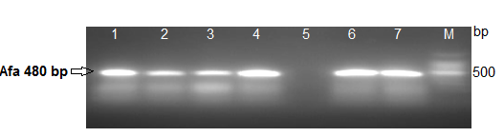

شكل (6): نتائج تحليل الايكولاي بالتضاعف التسلسلي بعد الرحلان الكهربي على جل الأجاروز(1%). حيث يبدو جين ال(Afa) بحجم 480 بيز بير.

Lane 1: Control positive.

Lanes 2, 3, 4, 6 and 7: positive Afa gene of *E. coli* strains (480bp).

Lane 5: control negative.

Lane M: 100-bp DNA ladder.

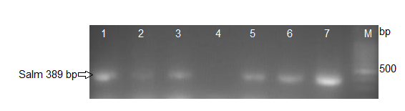

شكل (7): نتائج تحليل السالمونيلا بالتضاعف التسلسلي بعد الرحلان الكهربي على جل الأجاروز(1%). حيث يبدو جين ال(Salm) بحجم 389 بيز بير.

Lane 1: Control positive.

Lanes 2, 3, 5, 6 and 7: positive Salm gene of *Salmonella* strains (389 bp).

Lane 4: control negative.

Lane M: 100-bp DNA ladder.

|  |
| --- |
|  |
|  |

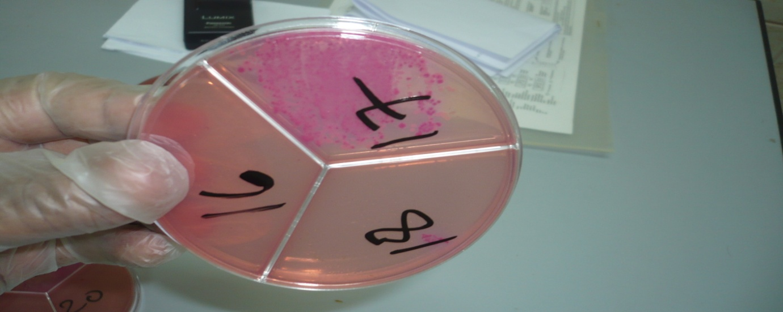

صورة (6):نتيجة الإيكولاي على طبق آجار الماكونكي حيث تأخذ اللون الأحمر لأنها مخمرة لسكر اللاكتوز.

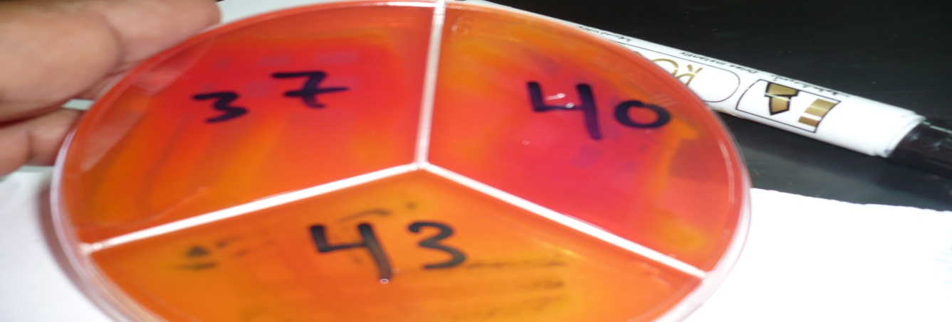

صورة (7):نتيجة السالمونيلا على طبق آجار الإكس إل دي حيث تأخذ اللون الأسود لأنها منتجة لكبريتيد الهايدروجين.

**4. النقاش والتوصيات**

**4-1. النقاش:**

الطرق المزرعية المتبعة للكشف عن الميكروبات الممرضة تحتاج الى وقت لنمو الميكروبات على بيئات متخصصة للتعرف عليها بالاضافة الى الوقت المطلوب للعزل وللاختبارات البيوكيمائية والسيريولوجية المطلوبة للتعرف فى بعض الحالات على الميكروبات المرضية لذلك قد يمتد وقت الكشف عن البكتيرا إلى 3 أو 5 أيام وقد يطول. . والطرق الحديثة تعتمد على وجود الاجسام المضادة أو تحليل المادة الوراثية ( دى.ان.ايه). ومنها تفاعل التضاعف التسلسلي PCR)) هي طريقة معملية لعمل مادة وراثية (متوالية الحمض النووى) باستخدام انزيم Taq وبلمرة الحمض النووى بالحرارة. يستخدم في تفاعل التضاعف بادئات(primers) . والمادة بادئة تتراوح بين 20-30 نيوكليوتيد وتكون متجانسة مع نهايات الجين المراد اكثاره وتتم هذه العملية في دورات متكررة بحيث يكون ناتج الحمض النووى في مرحلة هو قالب البداية للمرحلة التالية ومضاعفة عدد نسخ الحمض النووى في كل مرة الزيادة السريعة في عدد النسخ المطلوبة من الحمض النووى يجعل هذه التقنية هي الافضل و الاسرع في استكشاف الكائنات الدقيقة. تم معايرة كثيرا من تفاعلات التضاعف لاستخدامها تجاريا كوسيلة قياسية في المعامل الميكروبيلوجية للأغذية لاكتشاف المواد النسببة للأمراض. أكثر التحديات التى تواجه هذه التقنيات الحديثة هى اعداد العينة. أشارت كثير من الدراسات والأبحاث حول الدمج بين اكثر من طريقة سريعة تتضمن تحسين الفصل وتركيز سلالات بكتيرية محددة ذلك فصل وتنقية ال ( دى.ان.ايه) سوف يساعد فى التعرف مباشرة على الميكروبات فى الغذاء . والهدف من ذلك هو اتباع طرق كشف بدون تزريع أو تقليل مدة تزريع عينات الاغذية على بيئات لنمو الميكروبات وايجاد طرق كشف سريعة واكثر دقة وحساسية. و قد تم في هذه الدراسة تقييم سلامة الوجبات المقدمة في مطاعم مكة المكرمة أثناء موسم رمضان 1434هــ. كما تمت مقارنة طريقتين المزرعية وهي الطريقة التقليدية المتبعة الآن في مختبرات الصحة العامة ووطريقة تقنية تفاعل التضاعف التسلسلي للكشف عن ميكروبي السالمونيلا والإيكولاي وهي احدى الطرق الحديثة والتي تعتمد على الحمض النووي للبكتريا. وقد أظهرت نتائج التحاليل التقليدية (المزرعية) أن عدد الوجبات الإيجابية لبكتريا الايكولاي كان 8%, بينما كان عدد الوجبات الإيجابية لبكتريا السالمونيلا كان 21.3% والتي تطابقت تماما بطريقة التضاعف التسلسلي جدول (رقم 2). تقنيات تفاعل التضاعف التسلسلي تتميز بحساسيتها وتحديديتها وقدرتها الانجازية وقد اصبحت ذات صيت واسع في المختبرات الاكليينكية للتعرف ودراسة الميكروبات الممرضة )23) . وبالرغم من من وفرته لفحص ميكروبات الطعام, فإن إستخدامه في اختبارات الغذاء مازال محدودا (24) . وذلك مرده إلى قلة عدد الجراثيم فيه مقارنة بحجم الطعام الذي تتواجد فيه كما أن قلة فاعلية تفاعل التضاعف التسلسلي بسبب مكونات الطعام قد تحد من فاعليته. وعلى الرغم من من تلك المعوقات فقد لاقى نجاحا في في الكشف عن كثير من الممرضات في المرق المخصب (25) .تمثل طريقة تفاعل التضاعف التسلسلي (PCR ) من اسرع وأدق الطرق للتعرف على البكتريا الممرضة في مواد الطعام وذات حساسية وتحديدية عالية (26-28). وأحيانا الخلل في تفاعل البادئ( البرايمر) ورحلان الجل الكهربائي يقلل من حساسية وتحديدية تفاعل التضاعف التسلسلي (PCR) ((30,29) .

. تم جمع 150 عينة من مختلف الوجبات الجاهزة للتقديم, حيث أن الغالبية كانت من وجبات الدجاج (53.3%). وهذه إشارة إلى ان وجبات الدجاج من أكثر انواع اللحوم المستهلكة في مكة المكرمة أثناء مواسم رمضان مما يثير المخاوف من إحتمال انتشار السالمونيلا لإرتباطها الوثيق بلحوم الدجاج. وفي حدث قريب 19/11/2013 في أمريكا الشمالية حدثت حالات تسمم في أمريكا حيث أصيب أكثر من 389 شخص في ثلاثة وعشرين ولاية أكثرها كاليفورنيا بميكروب الساللمونيلا هيدل بيرج جراء تناولهم دجاج ملوث بها (31).

بكتريا السالمونيلا عصويات سالبة الجرام عادة متحركة لا هوائية اختيارية ذات اسواط وهي تعتبر من أهم الممرضات المؤثرات على الصحة العامة. السالمونيلا تايفيرم تحتوي على جين للسموم الداخلية. يحدث التسمم بالسالمونيلا نتيجة تناول الاطعمة الملوثة بأنواع محددة من جراثيم السالمونيلا, التي تصيب العائل الطبيعي (الحيوان), وتؤثر في الإنسان بشكل موضعي في الأمعاء بشكل لا يختلف عن حالات التسمم الجرثومي الآخرى, ويشترط خلال فترة الحضانة وجود 10 جراثيم أو أكثر ويتسبب هذا النوع من التسمم عن جراثيم S.enteritidis, Salmonella typhi. تظهر الأعراض خلال 5-72 ساعة من تناول الغذاء الملوث وهي عبارة عن آلام في البطن, وإقياء وإسهال وتعب وارتفاع في درجة الحرارة .أغلب المواد الغذائية التي يتسبب التسمم عنها هي اللحوم المطبوخة ولحم الدواجن, وقد يتسبب التسمم عن طريق الأشخاص العاملين في المطاعم والحاملين للجراثيم المسببة لهذا التسمم.

وللكشف عن السالمونيلا والإيكولاوي فقد تم تمت في هذه الدراسة مقارنة طريقيتين احداهما تقليدية معروفة وهي المزرعة وما يتبعها من تحاليل كيميائية والأخرى طريقة حديثة تعتمد على تقنية الحمض النووي وهي تفاعل التضاعف(البلمرة) التسلسلي وذلك لمعرفة أيهما أدق وأسرع للكشف عن الميكروبين اثبتت الأخيرة جدواها وسرعتها وقد تمت مثلها دراسات شبيهة من قبل حيث أثبت رفيفارتي وجماعته أثناء تحضينهم للطعام في مرق الصوي بروث لفترات متعددة إبتداءا من ساعتين فاربع الى اثني عشر ساعة وأجراء التضاعف التسلسلي عند كل فترة وتوصلوا الى أنه يمكن اكتشاف السالمونيلا بكل سهولة بعد التحضين عند 6 ساعات. وهذه تمثل خطوة مهمة عند مقارنتها بما تم سابقا )33,32,21) بعد الست ساعات سنحتاج الى زمن إضافي (3-4ساعات) لعمل التضاعف التسلسلي ابتداءا من استخلاص الحمض النووي الى عملية الرحلان الكهربي في آجار الاجاروز مما يرفع زمن التحليل كاملا الى 12 ساعة تقريبا. أهم فائدة نجنيها ايضا هي التفسير التلقائي والمباشر للنتيجة في الحال نسبة لدقة الموروث (الجين ( salm3 & slam4 المستخدمة والتي لا تعمل الا في السالمونيلا وكذلك للإيكولاي وجميع الجراثيم الاخرى. والمدهش في هذه النتائج هو تطابق نتائج التضاعف التسلسلي مع نتائج المزرعة بالنسبة للإيكولاي أما بالنسبة للسالمونيلا فقد تجاوزت العينات الموجبة في التضاعف التسلسلي عدد العينات الموجبة بالنسبة لعينات المزارع وهذا يدل على الارتباط الوقوي بين المزارع البكتيرية والتضاعف التسلسلي كما ان تفاعل التضاعف التسلسلي كان أكثر حساسية و إنجازية.

**4-2. الخلاصة:**

* انتشار الإيكولاي والسالمونيلا كان واضحا في مطاعم مكة المكرمة خاصة في المواسم كالعمرة والحج.
* ال (PCR) كان أدق وأسرع زمنا(11 ساعة)
* الارتباط القوي بين المزرعة وال PCR دليل التحديدية العالية

**4-3. التوصيات:**

* استخدام الميكروبيا الجزيئية في الكشف المبكر عن التسمم الغذائي في عينات المرضى المصابين.
* إجراء نفس الدراسة على على بقية ملوثات ومسببات تسمم الاغذية في هذه المطاعم.
* استخدام نفس الدراسة في الكشف عن التلوث الميكروبي في الماء في مطاعم مكة.
* تشديد الرقابة الصحية للمطاعم في المواسم.

**5. المراجع**

1- Marriott,N.G. & Gravani,R.B.,2006, Food Contamination Sources in “Principles of Food Sanitation” (5th ed), Springer, New York.

2- Wilson, C. L., Droby, S. Microbial Food Contamination. Boca Raton, FL: CRC Press, 2000.

3- Foodborne infections. Centers for Disease Control and Prevention. http://www.cdc.gov/nczved/divisions/dfbmd/diseases/foodborne_infections/. Accessed April 20, 2011.

4- Centers for Disease Control and Prevention, et al. Diagnosis and management of foodborne illnesses: A primer for physicians and other health care professionals. MMWR Recommendations and Reports. 2004;53:1. http://www.cdc.gov/mmwr/preview/mmwrhtml/rr5304a1.htm. Accessed April 20, 2011.

5- Center for Food Safety and Applied Nutrition of the Food and Drug Administration (FDA), U.S. Department of Health and Human Services. 2012. *Bad Bug Book – Foodborne Pathogenic Microorganisms and Natural Toxins Handbook*, 2nd Ed. Available at:[http://www.fda.gov](http://www.fda.gov/).

6- Smith and Fratamico (2005). "Diarrhea-inducing Escherichia coli". *Foodborne Pathogens: Microbiology and Molecular Biology*. Caister Academic Press. [ISBN](http://en.wikipedia.org/wiki/International_Standard_Book_Number) [978-1-904455-00-4](http://en.wikipedia.org/wiki/Special:BookSources/978-1-904455-00-4).

7- Stevens KA, Jaykus LA (2004) Bacterial separation and concentration from complex sample matrices: A review. Crit Rev Microbiol 30:7–24.

8- Bhunia AK (2008) Biosensors and bio-based methods for the separation and detection of foodborne pathogens. Adv Food Nutr Res 54:1–44.

9- Jasson V, Jacxsens L, Luning P, Rajkovic A, Uyttendaele M (2010) Review. Alternative microbial methods: An overview and selection criteria. Food Microbiol 27:710–730.

10- Betts R, Blackburn CW (2009) Detecting pathogens in food. In: Foodborne pathogens: hazards, risk analysis and control, 2nd edn. Edited by: Blackburn CW, McClure PJ. Woodhead

Publishing, Oxford, UK. pp. 17–65.

11- Feng P (2007) Rapid methods for the detection of foodborne pathogens: current and next-generation technologies. In: Food microbiology, fundamentals and frontiers, 3rd edn. Edited by: Doyle MP, Beuchat LR. ASM Press, Washington, D.C. pp 911–934.

12- Jasson V, Jacxsens L, Luning P, Rajkovic A, Uyttendaele M (2010) Review. Alternative microbial

methods: An overview and selection criteria. Food Microbiol 27:710–730.

13- AOAC INTERNATIONAL (2011) Performance Tested Methods sm Validated Methods. http://www.aoac.org/testkits/testedmethods.html . Last updated: October 2011. Accessed 18 November 2011.

14- Cohen AE, Kerdahi KF (1996) Evaluation of a rapid and automated enzyme-linked fl uorescent

immunoassay say for detecting *Escherichia coli* serogroup O157 in cheese. J AOAC Int

79:858–860.

15- Wagner M, Horn M, Daims H (2003) Fluorescence in situ hybridisation for the identifi cation and characterisation of prokaryotes. Curr Opin Microbiol 6:302–309.

16- Hill WE (1996) The polymerase chain reaction: application for the detection of foodborne pathogens. CRC Crit Rev Food Sci Nutrit 36:123–173.

17- Abubakar I, Irvine L, Aldus CF, Wyatt GM, Fordham R, Schelenz S, Shepstone L, Howe A, Peck M, Hunter PR (2007) A systematic review of the clinical, public health and cost-effectiveness of rapid diagnostic tests for the detection and identifi cation of bacterial intestinal pathogens in faeces and food. Health Technol Assess 11:1–216.

18- Hanna SE, Connor CJ, Wang HH (2005) Real-time polymerase chain reaction for the food microbiologist: technologies, applications, and limitations. J Food Sci 70:R49–R53.

19- Kawasaki S, Fratamico PM, Horikoshi N, Okada Y, Takeshita K, Sameshima T, Kawamoto S (2009) Evaluation of a multiplex PCR system for simultaneous detection of *Salmonella* spp.,

*Listeria monocytogenes* , and *Escherichia coli* O157:H7 in foods and in food subjected to freezing. Foodborne Pathog Dis 6:81–89.

20- Valadez AM, Debroy C, Dudley E, Cutter CN (2011) Multiplex PCR detection of Shiga toxinproducing *Escherichia coli* strains belonging to serogroups O157, O103, O91, O113, O145,

O111, and O26 experimentally inoculated in beef carcass swabs, beef trim, and ground beef. J

Food Prot 74:228–239.

21. Cocolin L, Manzano M, Cantoni C, Comi G. Use of polymerase chain reaction and restriction enzyme analysis to directly detect and identify Salmonella typhimurium in food. J Appl Microbiol. 1998;85:673–677.

22- Naravaneni, R & Jamil K. Rapid detection of food borne pathogens by using molecular techniques.2005. Journal of Medical Microbiology. 54, pp 51-54.

23- Espy, M.J., Uhl, J.R., Sloan, L.M., Buckwalter, S.P., Jones, M.F., Vetter, E.A, Yao, J.D., Wengenack, N.L., Rosenblatt, J.E., Cockerill, F.R., Smith, T.F., (2006). Real-time PCR in clinical microbiology: applications for routine laboratory testing. Clinical Microbiology Reviews 19, 165–256.

24- McKillip, J.L., Drake, M., (2004). Real-time nucleic acid-based detection methods for pathogenic bacteria in food. Journal of Food Protection 67, 823–832.

25- Lampel, K.A., Orlandi, P.A., Kornegay, L., (2000). Improved template preparation for PCR-based assays for detection of food-borne bacterial pathogens. Applied and Environmental Microbiology 66, 4539–4542.

26- Widjojoatmodjo M. N., Fluit A. C., Torensma R., Keller B. H. I. and Vechoef, J. (1991). Evaluation of the magnetic immuno PCR assay for rapid detection of salmonella. European journal of clinical microbiology, 10, 935-938.

27- Song J. H., Cho H., Park M. Y., Na D. S., Moon H. B. and Pai C.H. (1993). Detection of salmonella typhi in the blood of patients of Typhoid fever by polymerase chain reaction. Journal of clinical microbiology 31, 1439-1443.

28- Cohen N. D., Neibergs H. L. and Hargis B. M. (1995). Detection of salmonella enteritidis in equine feces using the polymerase chain reaction and genus-specific oligonucleotid primers. Journal of Vetrenery diagnosis and investigation 7, 219-222.

29- Call, D.R., Brockman, F.J., Chandler, D.P., 2001. Detecting and genotyping Escherichia coli O157:H7 using multiplexed PCR and nucleic acid microarrays. Int. J. Food Microbiol. 67, 71– 80.

30- Volokhov, D., Rasooly, A., Chumakov, K., Chizhikov, V., (2002). Identification of Listeria species by microarray-based assay. J. Clin. Microbiol. 40, 4720– 4728.

31- [www.cdc.gov/salmonella/heidelberg-10-13/epi.html](http://www.cdc.gov/salmonella/heidelberg-10-13/epi.html)

32. Manzano M, Cocolin L, Astori G, Pipan C, Botta G A, Cantoni C, Comi G. Development of a PCR microplate-capture hybridization method for simple, fast and sensitive detection of *Salmonella* serovars in food. Mol Cell Probes. 1998;11:459–462.

33. Waage A S, Vardund T, Lund V, Kapperud G. Detection of low numbers of *Salmonella* in environmental water, sewage and food samples by a nested polymerase chain reaction assay. J Appl Microbiol. 1999;87:418–428.

34. D'Aoust J Y. Pathogenicity of foodborne Salmonella. Int J Food Microbiol. 1991;12:14–70. 6. International Organization for Standardization. Microbiology—general guidance on methods for the detection of Salmonella. (Revision of 2nd ed., ISO, 6579, 1990.) Geneva, Switzerland: International Organization for Standardization; 1991.